SKT, 수중 통신망 기술로 대한민국 바다 지킨다
- 호서대 · 한국원자력연구원과 협력해 수중기지국 기반 통신망 구축 시범 연구 진행
- 환경센서 연결한 수중통신망 활용해 실시간으로 해수 오염 등 해양 상황 탐지
- 세계 최초 수중 통신망 기반의 실시간 해양 감시…수중 기지국과 센서 노드 활용
- “ICT 로 사회적 이슈 해결, ESG 경영 선도하며 글로벌 수중사물인터넷(IoUT) 시대 열 것”
※ 엠바고: 배포 즉시 사용 가능. 호서대도 동일한 내용의 보도자료 배포 예정.

[2021. 8. 26]

SK텔레콤(대표이사 박정호, www.sktelecom.com)이 호서대학교(총장 김대현), 한국원자력연구원(원장 박원석)과 함께 수중 기지국 기반 통신망에 해양 오염 탐지 센서를 연결해 바닷속 오염을 실시간 감시하는 시범 연구를 진행했다고 26일 밝혔다.

SKT와 호서대, 원자력연구원은 해저 상황을 실시간으로 모니터링하는 이번 연구가 대한민국 해양 안전을 지키는 중요한 전기가 될 것으로 기대했다.

■ 세계 최초 수중 기지국 기반 수중 통신망 활용한 실시간 해수 오염 탐지

SKT는 해양에서 발생할 수 있는 다양한 문제들을 실시간으로 탐지하기 위해 수중 기지국을 활용하는 것은 이번이 세계 최초로, 향후 기존 해수 오염 감지의 어려움을 해결하는 중요한 계기가 될 것으로 전망했다.

현재 대한민국 근해의 오염을 확인하려면 국가 기관에서 해당 해역의 바닷물을 채취한 후 이를 실험실로 가져가 분석하는 방식이어서 해수 오염을 빠르게 확인하기 어려운 상황이다.

이번 연구는 23일부터 27일까지 부산광역시 수영구 광안대교 약 4km 전면 해역의 수심 약 30m 지점에서 관련 장비를 설치하고 테스트하는 방식으로 진행됐다.
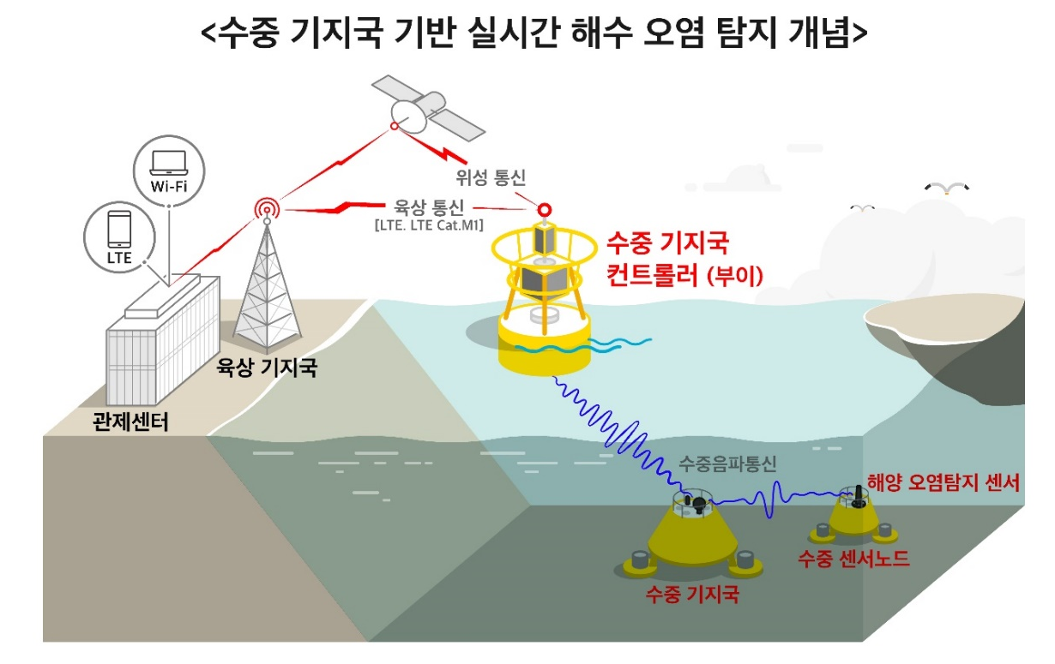

광안대교 인근 수중에 설치된 기지국과 해양 오염 탐지 센서를 탑재한 수중 센서 노드는 해양 오염을 10분 단위로 측정해, 센서에서 수중 기지국을 거쳐 해상 부이까지 음파 통신으로 전달한다.

해상 부이에는 수중통신모뎀과 함께 해상에서의 통신을 위해 개발된 ‘다중 육상통신망 스위칭 시스템’*이 탑재돼 최적의 통신망을 선택해 육지의 ‘수중 데이터 관리 플랫폼’으로 측정 수치를 전송한다.
※ 해상-육상 다중망(LTE IoT/LTE라우터, 위성통신 등) 중 해상 통신 환경에 따라 최적의 망으로 육상의 수중데이터 관리 플랫폼 서버와 연동하는 시스템

관리 플랫폼은 단순 측정 수치의 전달 외에도 수중 센서와 수중 기지국, 기지국 컨트롤러의 위치 및 구성, 수중 기지국 컨트롤러의 통신상태, 인근 해상 LTE 커버리지, 수온, 염도 등 다양한 정보를 모니터링하며 관리한다.

특히, SKT의 망설계 최적화 솔루션이 연계돼 있어 망 커버리지를 예측하고 수중망에 연동 가능한 해상 영역을 가늠하는 중요한 기반이 될 전망이다.

■ ‘분산형 수중관측 제어망’∙∙∙ 대한민국 수중사물인터넷 시대 핵심 인프라 기대

이번 연구는 수중기지국 기반 수중통신망 핵심 기술 확보를 위해 호서대학교가 주관을 맡아 SK텔레콤, 한국원자력연구원, 전자기술연구원, 경북대, 중앙대, 인하대, 상명대, 한양대, 국민대 등이 2015년부터 공동으로 진행 중이다.

이번 연구는 잦은 통신 단절이 발생하는 수중 음파통신의 한계를 극복하는 것은 물론, 수중에서도 육지와 마찬가지로 관측 정보를 실시간으로 수집 및 분석할 수 있어 대한민국 수중사물인터넷(IoUT, Internet of Underwater Things) 시대의 핵심 인프라가 될 것으로 예상된다.

또한 ▲해양 오염 조기 경보 등 각종 해양 재해 및 환경 감시 ▲수중 로봇간 통신 ▲해양플랜트 관리 ▲쓰나미·해저 지진 등 재난 대응 ▲어족자원·해양 생태계 모니터링 ▲수중 항만 방어 체계 구축 등 광범위한 영역에서 활용될 것으로 전망된다.

이 밖에도 국제표준화기구*에서 해양·수중 사물인터넷 분야를 국제표준화 과제로 채택한 가운데, 이번 연구에 적용된 기술들이 오는 2022년 국제표준 기술로 자리잡을 수 있을지 기대된다.
※ ISO/IEC JTC1/SC41: 국제표준화기구(ISO)/국제전기기술위원회(IEC) 합동기술위원회(JTC1) 산하 IoT분야 국제표준 담당 분과로 최근 해양/수중 사물인터넷 분야 작업반을 신설함

호서대학교 고학림 교수는 “세계 최초로 선보이는 수중기지국 기반 수중 통신 기술은 우리나라가 수중통신 기술 관련 시장을 선도하는데 기여할 것”이라며, “이번 시험은 수중 IoT 서비스의 좋은 사례로서, 수중통신망 기술은 한국의 핵심 인프라가 될 것”이라고 말했다.

SKT 윤형식 인프라 운용그룹장은 “SKT가 보유한 첨단 통신기술로 대한민국의 바다를 안전하게 지키는데 기여할 수 있어 기쁘게 생각한다”며, “민관학이 함께 이뤄낸 이번 성과를 시작으로 수중사물인터넷 시대를 선도하는 것은 물론이고, ICT를 활용한 사회문제 해결 등 ESG 경영에도 앞장설 것”이라고 밝혔다.

※ 사진설명
SK텔레콤이 호서대학교, 한국원자력연구원과 함께 수중 기지국 기반 통신망에 해양 오염 탐지 센서를 연결해 바닷속 오염을 실시간 감시하는 시범 연구를 진행했다고 26일 밝혔다.
[사진1,2] 수중데이터관리플랫폼에서 오염탐지 연구를 진행 중인 모습
[사진3,4] 광안대교 약 4km 전면 해역에서 수중기지국 등을 설치하는 모습

▶ 관련 문의: SK텔레콤 PR실 문진호, 이태훈 매니저(02-6100-3837, 3368)
<뒷면 별첨>
■ 별첨
1. 실험 해역
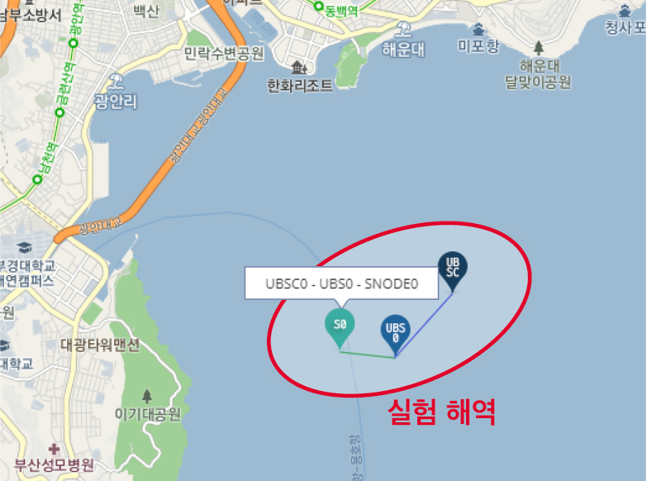
2. 다중 통신망 스위칭 시스템
해상-육상 다중망(LTE Cat.M1, LTE라우터, 위성) 중 해상 통신 환경에 따라 최적 스위칭을 통해 육상의 수중데이터 관리 플랫폼 서버와 연동하는 시스템. 수중기지국컨트롤러(UBSC)의 해상-육상 연동 통신을 수행하며 해상 통신 부이 상단에 아래 그림과 같이 설치된다.
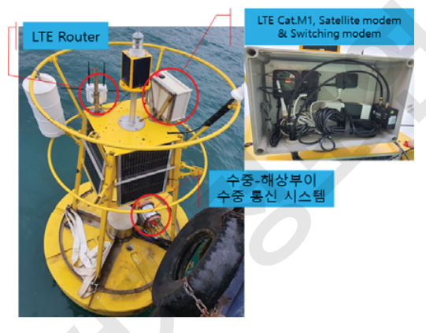

<해상부이의 다중통신망 스위칭시스템 이미지>
3. 수중데이터 관리 플랫폼
수중 관측 제어망에서 발생하는 데이터를 SKT LTE망 등 육상망을 통해 전달받아 수집/가공/처리 과정을 수행하여 관련 데이터 및 서비스를 제공하거나 수중망을 감시/제어하는 시스템이다.
플랫폼 영역은 AWS(Amazon Web Service)의 E2C(Elastic Compute Cloud)를 활용하여 데이터 수집 및 웹 서비스를 구성하였으며 웹서비스를 위한 Tomcat8 설치 및 구성, 센터 데이터 저장을 위한 AWS Relational Database Service(RDS)를 사용하여 센터 데이터를 저장할 수 있는 서버 생성 및 MySQL 서비스 구성이 진행됐다.
이중 데이터 수집부는 수중기지국컨트롤러(UBSC)로부터 E2C 서버로 전달되는 데이터(수심, 수온, 염도 등) 저장을 위한 Directory 정의, 설정 데이터 이동, parsing 그리고 MySQL DB로의 upload 및 데이터 저장을 위한 테이블이 설계되었다.
이외에 수중망으로 전달을 위한 command parameter 저장을 위한 설정, 수중망 구성 Node들의 도식화를 위한 connection relation 표시, 데이터 차트 등 여러 형태의 시각화 및 제어 기능이 개발됨

<수중데이터 관리 플랫폼을 통한 웹서비스>
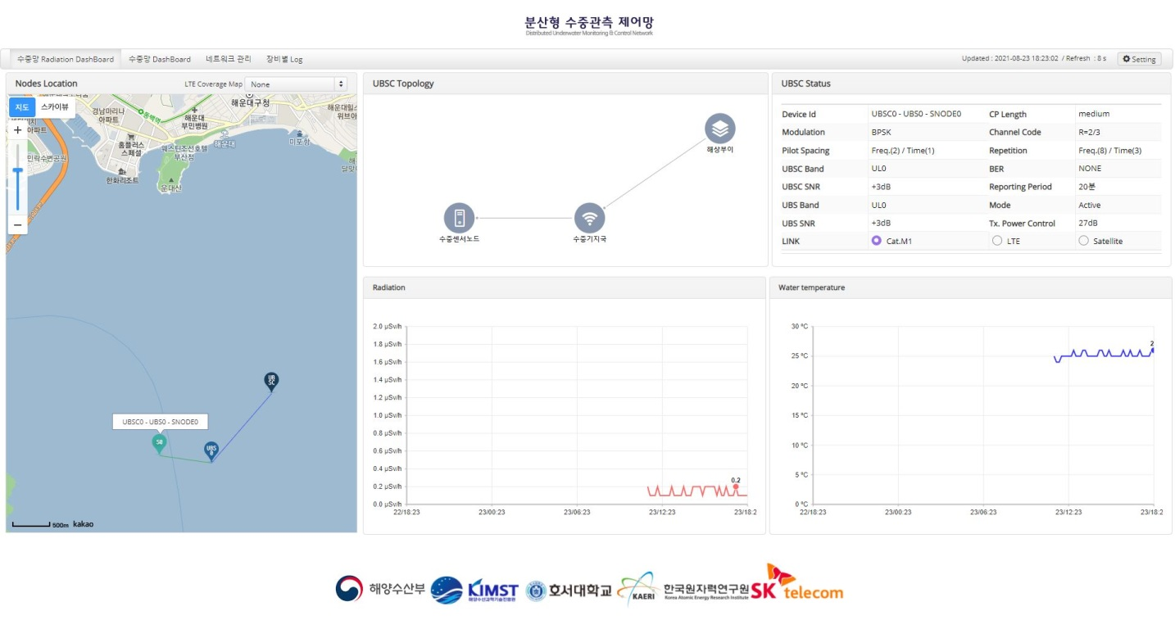

<끝>

